МИНИСТЕРСТВО НАУКИ И ВЫСШЕГО ОБРАЗОВАНИЯ РОССИЙСКОЙ ФЕДЕРАЦИИ

Федеральное государственное автономное образовательное учреждение высшего образования

«КРЫМСКИЙ ФЕДЕРАЛЬНЫЙ УНИВЕРСИТЕТ им. В. И. ВЕРНАДСКОГО» ФИЗИКО-ТЕХНИЧЕСКИЙ ИНСТИТУТ

Кафедра компьютерной инженерии и моделирования

# ОТЧЕТ ПО ПРАКТИЧЕСКОМУ ЗАДАНИЮ №4

**«Основы git»**

Практическая работа

по дисциплине «Современные технологии программирования» студента 1 курса группы ПИ-б-о-231(2)

Покидько Максим Сергеевич

направления подготовки 09.03.04 «Программная инженерия»

Симферополь, 2024

# Цель:

ознакомиться с базовыми возможностями утилиты git, сервисов GitHub, GitLab и возможностей CI/CD, которые они предоставляют.

# Ход выполнения задания.

Часть I: Основы Git. GitHub Actions

1. Если у вас ещё не установлена утилита git, то установите её. Уже установлен
2. Если вы никогда ранее не использовали git, для начала вам необходимо выполните следующие команды, чтобы git узнал ваше имя и электронную почту:

git config --global user.name "Your Name"

git config --global user.email ["your_email@whatever.com"](mailto:your_email@whatever.com)

Уже настроен

1. В git используется три уровня конфигов:

Системный --system - содержит значения, общие для всех пользователей системы и для всех их репозиториев;

Глобальный --global - хранит настройки для всех репозиториев текущего пользователя;

Локальный --local - хранит настройки для конкретного репозитория. При совпадении настроек применяются более локальные.

1. Введите команду:

git config --global --list

Вы должны увидеть своё имя пользователя и почту которую указывали ранее. Ключ --list (-l) отображает список настроек указанного уровня или общие настройки, если уровень не выбран.

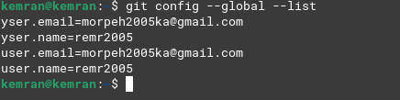

1. В домашнем каталоге создайте папку "var_keeper".
2. Перейдите в "var_keeper" и создайте в нём новый репозиторий командой: git init
3. Убедитесь, что в каталоге "var_keeper" появился каталог ".git" при помощи команды: ls -al. Этот каталог и есть репозиторий. В большинстве случаев вам не придётся работать с ним на прямую, вся работа с репозиторием происходит через утилиту git
4. Введите команду:

git config --list --show-originВ данном случае мы используем ключ --list чтобы посмотреть все настройки и ключ --show-origin чтобы посмотреть в каком конфиг- файле эта настройка указана.

1. Введите команду:

git status

Гит должен сообщить, что вы находитесь в ветке "master" и ещё нет ни одного коммита и коммитить нечего.

Само слово *коммит* - переводят на русский как *фиксация*. По сути коммит является своего рода точкой сохранения. Если в какой-то момент вы создали коммит, то в любое время сможете вернуть все файлы в каталоге к их состоянию на момент создания коммита.

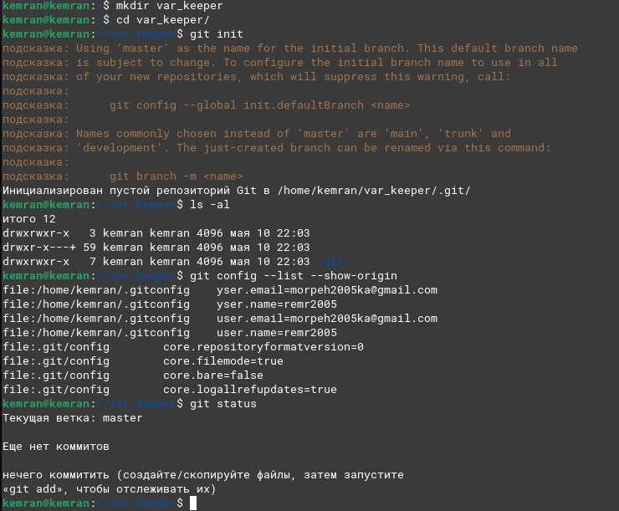

1. Создайте файл "ReadMe.md". В этом файле будет описание проекта и другая полезная для пользователей информация. Пока-что в файле должно быть:

# Var_keeper

Приложение позволяет сохранить переменную и затем прочитать её значение при помощи http запроса.

1. Снова введите команду:

git status

Гит должен сообщить, что вы по прежнему находитесь в ветке "master", коммитов нет, но есть неотслеживаемый файл "ReadMe.md".

Неотслеживаемые файлы находятся только в рабочем каталоге и после их удаления, средствами git их не восстановить.

1. Введите команды:

git add ReadMe.md git status

Теперь неотслевываемых файлов больше нет, а файл "ReadMe.md" *скопирован* в специальную зону внутри каталога ".git" которая называется "stage" (это своего рода кэш). Т.к. файл именно скопирован, то при изменении "ReadMe.md", в рабочем каталоге, у вас будет две версии - одна в кэше, вторая в рабочем каталоге.

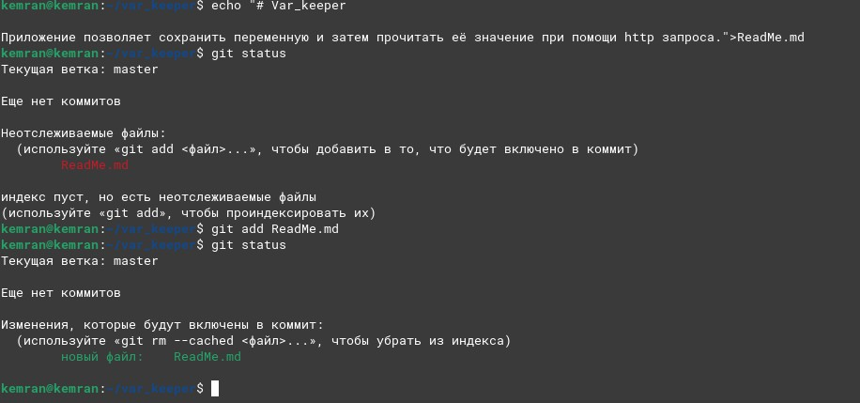

1. Измените "ReadMe.md" на:

# Var_keeper

и снова введите git status.

Гит сообщит, что файл "ReadMe.md" был изменен и он отличается от того, что находится в кэше.

1. Если мы хотим обновить файл в кэше, то нужно повторно выполнить git add ReadMe.md, но мы поступим наоборот, заменим файл в рабочем каталоге на тот, который был закэширован.

Введите команду:

git restore ReadMe.md

и проверьте, что "ReadMe.md" вернулся в прежнее состояние.

1. Stage зона это ещё не окончательный коммит, а как бы его заготовка. Всё что там находится, при следующей команде commit будет добавлено в дерево коммитов.
2. Введите команду:

git commit -m "Добавлен ReadMe.md"

Ключ -m позволяет указать комментарий к коммиту прямо в командной строке. **Примечание:** если не указать ключ -m, то будет открыт текстовый редактор, в котором нужно будет написать комментарий. После сохранения файла и выхода из редактора будет выполнен коммит. Обычно такой способ применяется, если нужно написать большое пояснение к коммиту.

1. Введите команду:

git status

Гит должен сообщить, что коммитить нечего и содержимое рабочего каталога соответствует последнему коммиту.

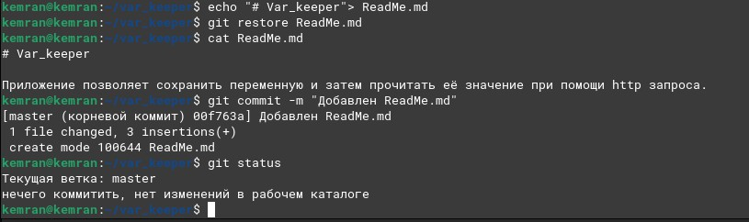

1. Прежде, чем перейти непосредственно к разработке создадим специальный файл предназначенный, для того, чтобы автоматически отфильтровывать "мусор" который не должен попадать в репозиторий (например временный файлы и т.п.). Гит просто не будет обращать внимание на файлы и каталоги перечисленные в этом файле.
2. Создайте файл ".gitignore" в корне репозитория. Если вы работаете в Windows, то можете получить сообщение об ошибке, т.к. имя файла начинается с точки. При создании файла через терминал проблем не будет.

**Внимание!** У файла нет расширения, он начинается с точки и все символы маленькие.

1. Чтобы не придумывать содержимое файла самому, перейдите на [сайт](https://www.toptal.com/developers/gitignore/) (на GitHub тоже можно найти репозитории с готовыми .gitignore). В поле ввода напишите "python" и "flask", а затем нажмите "Сгенерировать". Содержимое страницы скопируйте в ".gitignore".
2. Выполните:

git add .gitignore

git commit -m "Добавлен .gitignore"

1. Проверьте содержимое рабочего каталога (ls -al). По умолчанию, файлы и каталоги начинающиеся с точки не отображаются, поэтому без ключа -a в списке файлов вы их не увидите.
2. Введите команду:

git log

Вы должны увидеть информацию о всех коммитах, которые есть в репозитории с указанием хеша коммита, автора, даты создания и комментария к коммиту. Когда коммитов становится много, их удобнее смотреть в более компактном виде. Один из преднастроенных вариантов: git log --oneline

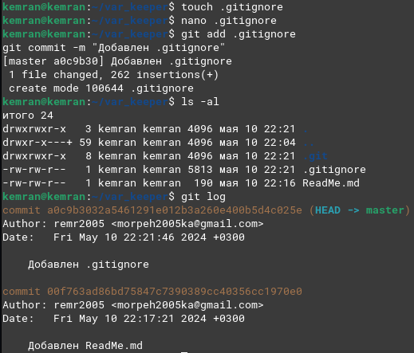

1. Для следующего шага вам понадобится учётная запись на [github.com](https://github.com/). Если ещё не зарегистрировались, то сделайте это.

Уже был зареган

1. На GitHub создайте новый публичный репозиторий с именем var_keeper. Дополнительных галочек выставлять не нужно, он должен быть пустой. Вообще говоря, имя может не совпадать с именем локального репоизтория.

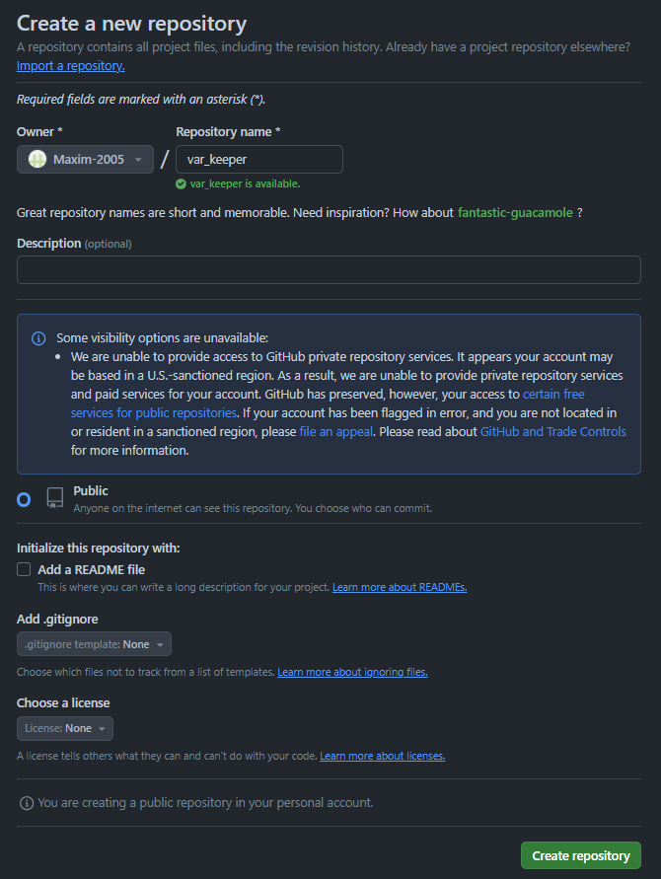

1. После того, как репозиторий будет создан, GitHub покажет шпаргалку, по тому, как можно подружить ваш локальный репозиторий и удалённый. Доступ к репозиторию на GitHub можно настроить по SSH и по HTTPS. Можете выбрать удобный для вас способ. Далее описывается настройка доступа по HTTPS, т.к. он требует меньше дополнительных действий.

У меня уже было настроено ssh соединение

1. нашем случае, локальный репозиторий уже существует, поэтому нужно выполнить всего 4 шага:

В терминале ввести команду: git remote add origin <ссылка на репозиторий>. После этой команды гит запомнит ссылку на удалённый репозиторий под именем "origin".

Этот шаг нас ни к чему не обязывает, таких ссылок можно запомнить любое количество и куда угодно (хоть на google).

* + Затем, GitHub рекомендует переименовать нашу ветку "master" (в которой мы находимся) в "main". Сделаем это: git branch -M main.

На самом деле это действие не обязательное, GitHub-у всё равно как называются ваши

ветки.

* + После чего нужно синхронизировать наш локальный репозиторий и удалённый. Для этого нужно отправить всё коммиты, которые есть у нас на GitHub: git push -u origin main. Ключ -u назначит удалённый репозиторий "origin", как репозиторий по умолчанию для ветки "main". Т.е. в будущем достаточно просто вводить git push без указания куда нужно отправлять коммиты.

Перед отправкой гит запросит учётные данных от удалённого репозитория. Раньше это были логин и пароль от GitHub, но с недавних пор вместо пароля нужно вводить токен (как получить: [[видео](https://youtu.be/n9JLuvpycJM)] [[текст]](https://docs.github.com/ru/authentication/keeping-your-account-and-data-secure/creating-a-personal-access-token)). Во время создания токена выбирайте вариант (classic) и поставьте галочки в разделах repo и workflow. Токен нам ещё понадобится, поэтому сохраните его где-нибудь, т.к. GitHub вам его больше не покажет.

* + В Windows, гит запоминает логин и токен во время первой отправки и больше не спрашивает. Но как правило логин и токен нужно вводить каждый раз. Чтобы упростить себе выполнение работы воспользуйтесь [хранилищем учётных данных](https://git-scm.com/book/ru/v2/%D0%98%D0%BD%D1%81%D1%82%D1%80%D1%83%D0%BC%D0%B5%D0%BD%D1%82%D1%8B-Git-%D0%A5%D1%80%D0%B0%D0%BD%D0%B8%D0%BB%D0%B8%D1%89%D0%B5-%D1%83%D1%87%D1%91%D1%82%D0%BD%D1%8B%D1%85-%D0%B4%D0%B0%D0%BD%D0%BD%D1%8B%D1%85). Для этого введите команду: git config --global credential.helper store. После этого гит запомнит учётные данные, после первого их введения. Проблем здесь заключается в том, что учётные данных хранятся в файле (по умолчанию "~/.git- credentials") в открытом виде. В принципе можно удалять файл после работы или хранить его на внешнем носителе.

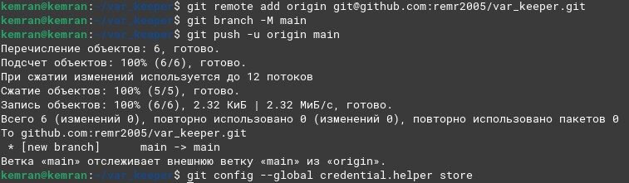

1. Откройте репозиторий на GitHub. Вы должны увидеть, что "ReadMe.md" и ".gitignore" уже загружены.
2. Введите команду:

git branch

Гит покажет список веток, которые есть в репозитории. На текущий момент, должна быть только одна ветка - "main".



1. Введите команду:

git branch dev

* + В результате будет создана новая ветка с именем "dev", но при этом вы останетесь в "main".

**Внимание:** далее по тексту в начале некоторых пунктов будет указано название ветки

в которой вы должны находиться ***на начало*** этого пункта. Это сделано, чтобы можно было проверить, в той ли ветке вы находитесь.

1. [main] Проверьте, что ветка создана при помощи команды:

git branch

Вы должны увидеть две ветки: "main" и "dev", при этом символом * показана активная ветка.

1. [main] Перейдите в ветку "dev" командой:

git checkout dev

Убедитесь, что вы действительно в ней.

Команда git checkout позволяет переходить не только с ветки на ветку, но и на любой коммит. В этом случае нужно указать его хэш (можно частично), тег или другую метку указывающую на нужный коммит.

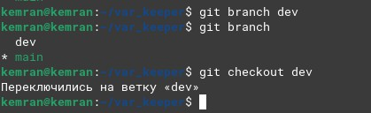

1. На данный момент файлы во всех ветках у нас одинаковые. Дальнейшую разработку мы будем вести в ветке "dev", а в ветку "main" будем переносить только полностью готовые и протестированные версии приложения.
2. Обычно, параллельно с разработкой разворачивают инфраструктуру (ПО и сервера) выполняющую специализированные задачи, например: тестирование, предрелизную проверку, демонстрацию работы приложения заказчику и т.д. В нашем случае все эти задачи будут решаться посредством GitHub Actions.

GitHub Actions работает по принципу: событие -> реакция. Полный список событий можно найти в документации. В качестве реакции на событие запускается рабочий процесс (workflow) выполняющий заданную пользователем последовательность действий на виртуальных машинах.

1. Чтобы познакомиться с основными принципами работы GitHub Actions создадим дополнительную временную ветку в которой опишем несколько простых рабочих процесов (workflow).
2. [dev] Создайте ветку "test" и перейдите в неё. Теперь у нас 3 ветки, и в каждой из них все файлы одинаковые.

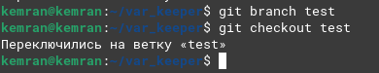

1. [test] В корне репозитория создайте каталог ".github". В нём создайте каталог "workflows". В нём будут располагаться файлы с рабочими процессами.

on: push jobs:

welcome:

runs-on: ubuntu-latest steps:

- run: echo "Hello new commits"

Название файла может быть любым. В данном файле в разделе on описываются все события для которых нужно выполнить этот рабочий процесс. В разделе jobs описывается одно или несколько заданий (здесь одно). welcome - это произвольное имя задания. runs-on - список машин на которых нужно выполнить этот job (в нашем случае только ubuntu-latest).

Раздел steps - это список действий, которые нужно выполнить в пределах текущего job-a. Здесь мы просим выполнить консольную команду echo, но с тем же успехом можно использовать и любые другие консольные команды.

Данный рабочий процесс будет выполнятся всегда после того, как будет выполнен push в репозиторий на github.



1. [test] Перейдите в корень репозитория, затем выполните команду: ls -al и убедитесь, что каталог ".github" присутствует в репозитории.
2. [test] Выполните:

git add .

git commit -m "Добавлен workflow welcome"

Команда git add с точкой в конце добавила в stage зону все файлы и папки, которые находились в *текущем* каталоге и как следствие они попали в наш последний коммит.

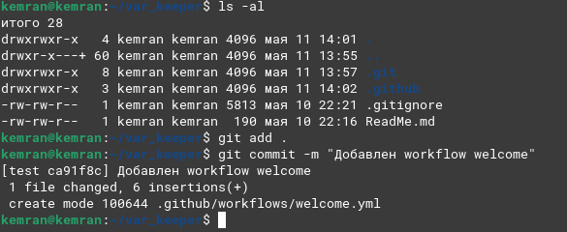

1. [test -> dev] Перейдите в ветку "dev" и снова проверьте содержимое репозитория. Каталога ".github" быть не должно.
2. [dev -> test] Вернитесь обратно в "test" и убедитесь, что ".github" на месте.

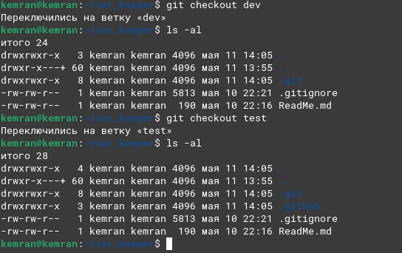

1. [test] Чтобы созданный нами рабочий процесс выполнился его нужно отправить на GitHub. Но, на данный момент, удалённый репозиторий связан только с веткой "main",

и гит не знает куда ему нужно отправить ветку "test". Снова воспользуемся ключом -u

и укажем origin как место назначения:

git push -u origin test

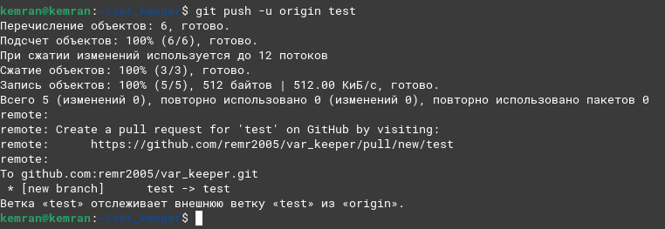

1. Перейдите на GitHub в репозиторий "var_keeper" и откройте раздел "Actions". Слева вы увидите список существующих в репозитории рабочих процессов (в нашем случае только .github/workflows/welcome.yml). Основную часть экрана занимает список запущенных/выполненных процессов.

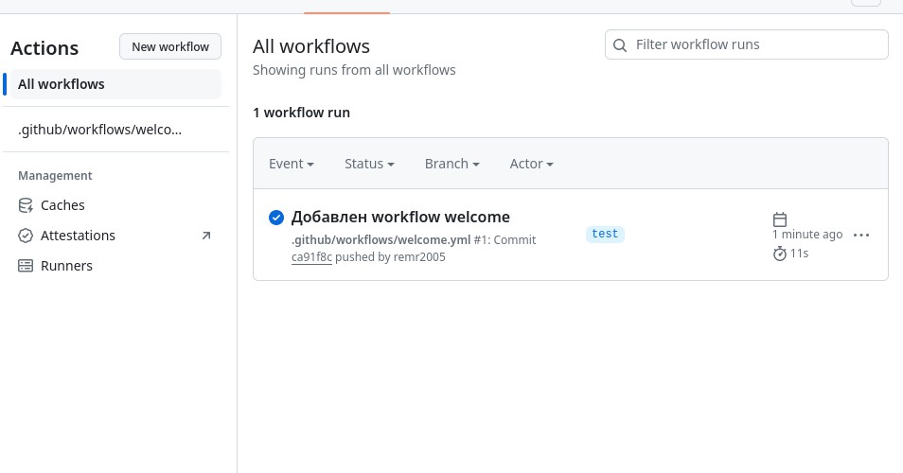

1. К этому моменту наш процесс должен был уже завершится и рядом с ним должна быть зелёная галочка. Щёлкните по нему и откроется окно визуализирующее взаимосвязи job-ов в процессе. У нас он только один.
2. Щёлкните по нему и откроется более подробная информация о выполнении процесса. Развернув раздел под названием Run echo "Hello new commits" вы увидите результат работы команды, т.е. само сообщение "Hello new commits".

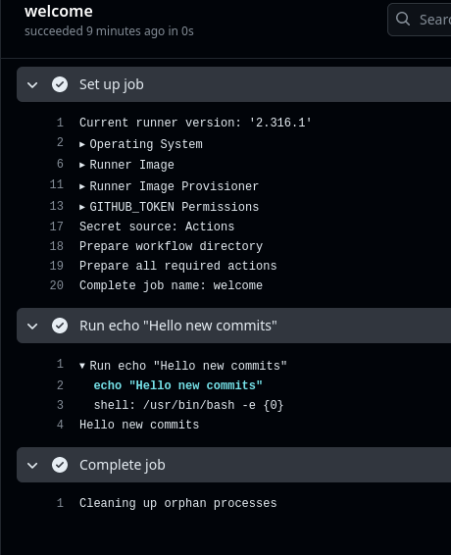

1. [test] Обратите внимание, что рабочий процесс в списке назван по полному имени файла, а в списке запущенных процессов он значится под именем коммита в котором был добавлен. Исправим это.

Откройте, в локальном репозитории, файл "welcome.yml" и добавьте в начало:

name: Welcome workflow

run-name: Welcome new commits

Параметр name определяет имя в списке рабочих процессов, а run-name в списке запущенных.

1. [test] Закоммитьте и отправьте изменения на GitHub:

git add .

git commit -m "Обновлён workflow welcome" git push

Посмотрите, что изменилось в разделе "Actions".

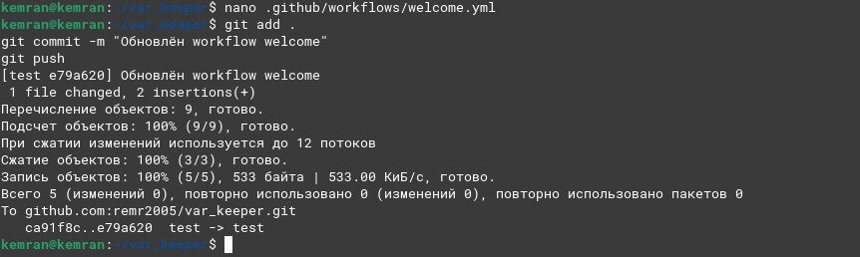

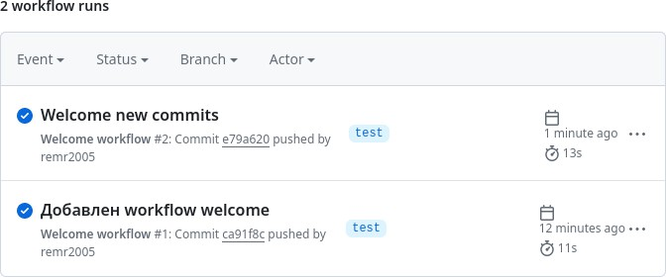

1. В каждый workflow GitHub передаёт дополнительную информацию в виде переменных окружения виртуальной машины и в виде [контекстов](https://docs.github.com/en/actions/learn-github-actions/contexts).

Список переменных окружения можно посмотреть обычным образом (консольная команда env). Для просмотра содержимого контекстов можно попросить одно конкретное значение или воспользоваться функцией toJSON.

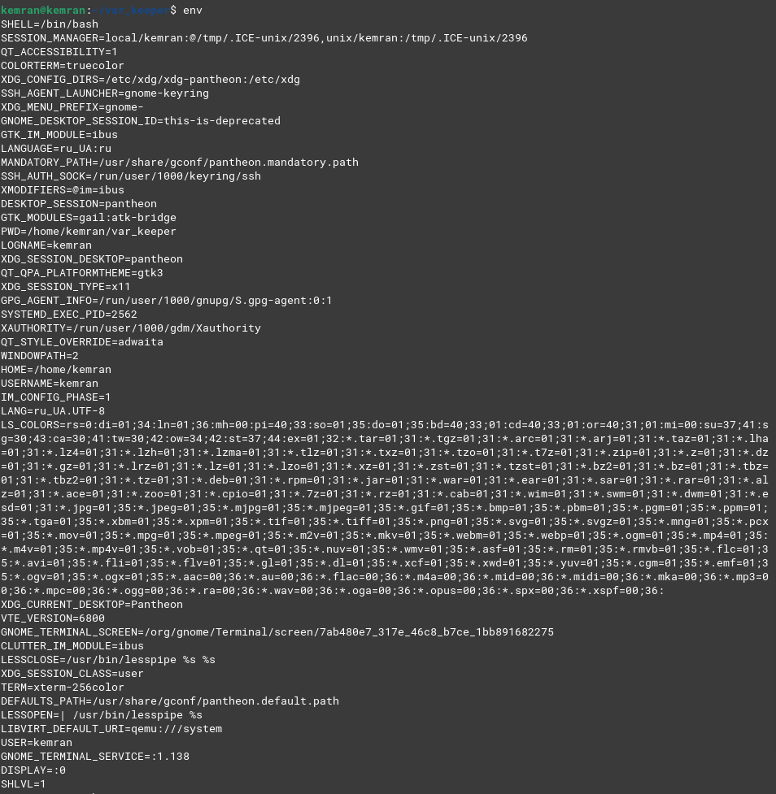

1. [test] В каталоге ".github/workflows/" создайте файл "dump_contexts.yml" со следующим содержимым:

name: Context testing on: push

jobs:

dump_contexts:

runs-on: ubuntu-latest steps:

* name: Dump GitHub context id: github_context_step

run: echo '${{ toJSON(github) }}'

* name: Dump job context

run: echo '${{ toJSON(job) }}'

* name: Dump steps context

run: echo '${{ toJSON(steps) }}'

* name: Dump runner context

run: echo '${{ toJSON(runner) }}'

* name: Dump Secrets context

run: echo '${{ toJSON(secrets) }}'

* name: Dump strategy context

run: echo '${{ toJSON(strategy) }}'

* name: Dump matrix context

run: echo '${{ toJSON(matrix) }}'

* name: Dump environments variable run: env

Этот workflow, тоже будет выполнен по событию push, но теперь у нас job состоит из 8-ми шагов. Каждый из них выведет информацию о своём контексте на экран, а последний покажет переменные среды.

Чтобы получить конкретное значение из контекста оно должно быть указано в специальном виде: ${{ runner.os }}. Например эта запись будет заменена на значение ключа "os" контекста "runner".



1. 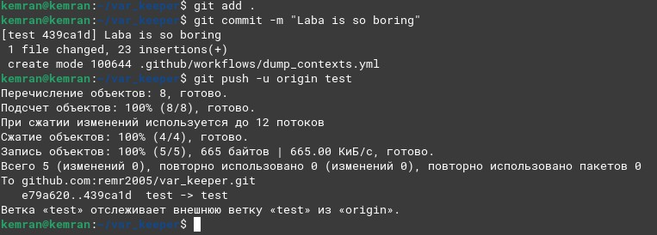[test] Закоммитьте и отправьте изменения на GitHub. Затем откройте раздел "Actions" и изучите вывод последнего wirkflow. Обратите внимание, что "Welcome workflow" тоже был запущен.

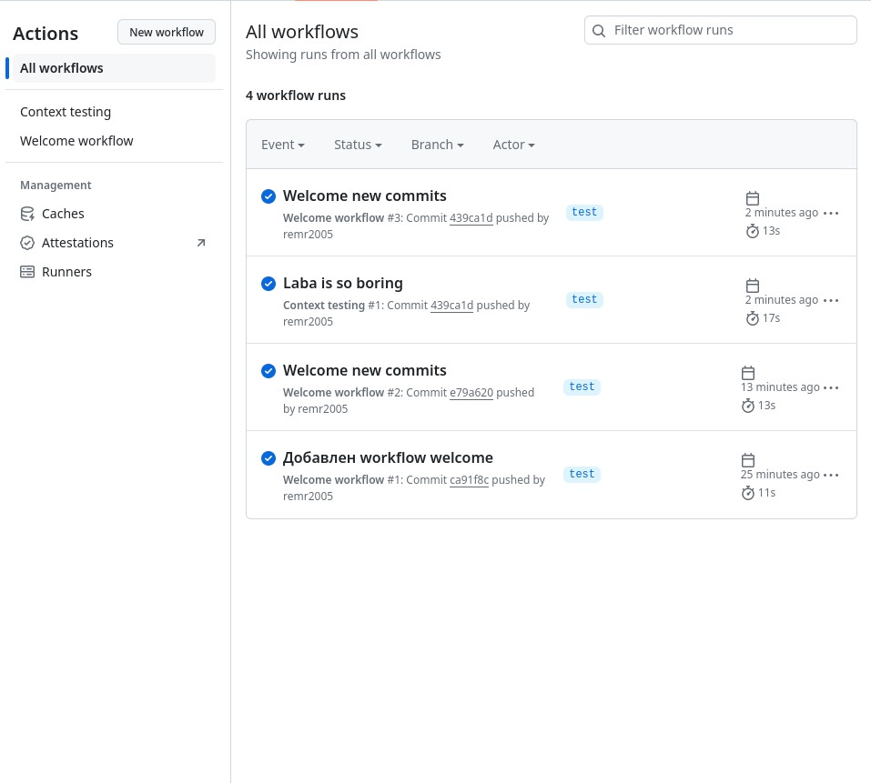

1. [test] Ветка "test" нам больше не нужна, поэтому можем её удалить.

Здесь может показаться, что удаление ветки приведёт к удалению коммитов созданных в ней. На самом деле это не так. Понятие *ветка* в git это просто *ссылка* на последний коммит созданный в ней и как только вы создаёте новый коммит в ветке, эта ссылка автоматически перепрыгивает на него. Удаление ветки сводится к удалению этой самой ссылки и не затрагивает коммиты.

1. [test -> dev] Удаление веток в локальном и удалённом репозитории не связано, поэтому их придётся удалять отдельно. Удалить активную ветку нельзя, поэтому сначала перейдите в ветку "dev", а затем выполните команды:

git branch -D test

git push origin -d test

Обычно для удаления локальной ветки используется -d, но нам пришлось использовать усиленную версию -D по следующей причине: те три коммита, которые мы делали в ветке "test" всё ещё существуют, но теперь они не доступны и вскоре будут окончательно удалены

гитом. Обычно перед удалением ветки её вливают в другую, в этом случае, даже после удаления ветки, коммиты остаются доступны через коммит слияния.

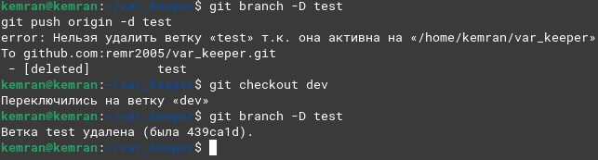

1. Почему три коммита из удалённой ветки "test" вдруг стали недоступны?

Дело в том, что каждый коммит помнит только своих предков, но не потомков, поэтому находясь на каком-нибудь коммите, можно пройти назад, по всем предыдущим, до самого начала, но не вперёд. После удаления ветки "test", у пользователя больше нет возможности перейти на коммиты созданные в ней, через другую ветку или как-нибудь ещё и поэтому гит считает их мусорными.

На самом деле есть способ попасть на коммиты из удалённой ветки если вы знаете их хэши. Именно поэтому git, при удалении ветки, печтатет хэш её последнего коммита и не уничтожает недоступные коммиты сразу же. Зная хэш коммита вы можете перейти на него и восстановить ветку, если удалили её не намеренно.

1. [dev] Создайте новую ветку с названием "template" и перейдите в неё. В этой ветке мы создадим нулевую версию нашего приложения.

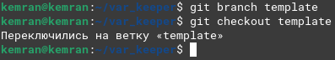

1. [template] Настроим локальное окружение, чтобы иметь возможность запускать код у себя на машине. Для этого введите команду: python3 -m venv venv. В итоге в корне репозиторий будет создан каталог "venv" с виртуальным окружением. Т.к. это наши рабочие файлы, то они не должны попадать в общий репозиторий. Если вы откроете файл ".gitignore", то в разделе "# Environments" нейдёте несколько разных имён, в том числе и venv/. Это означает, что дополнительных изменений нам вносить не нужно, т.к. гит уже знает, что эту папку нужно игнорировать.
2. [template] Активируйте виртуальное окружение, т.к. же как вы это делали ранее:

source venv/bin/activate.

1. [template] Установите необходимые для работы пакеты: pip install flask

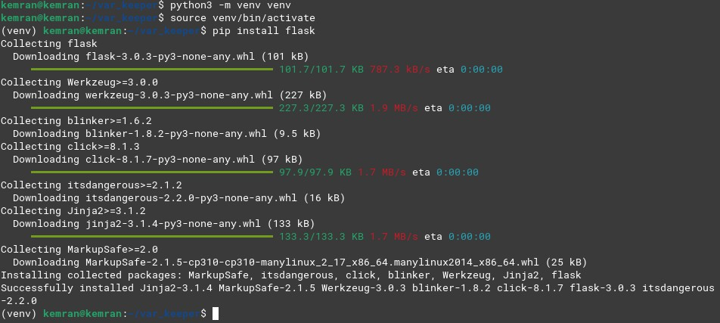

1. [template] Создайте в корне репозитория каталог "src", внутри которого создайте каталог "app". В каталоге "app" создайте файл "app.py" с содержимым:

from flask import Flask app = Flask( name )

@app.route('/') def hello_world():

return 'Hello, World!'

if name == " main ": app.run(debug=True, host='0.0.0.0')

Это шаблон будущего проекта (нулевая версия).

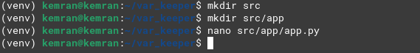

1. [template] Запустите приложение и, в новом терминале, проверьте его работоспособность, при помощи команды: curl http://127.0.0.1:5000/. curl отправит GET-запрос на http://127.0.0.1:5000. В результате вы должны увидеть сообщение Hello, World!.

Если всё хорошо, то остановите приложение и закройте новый терминал.



1. [template] Сохраните зависимости приложения в файл в **корень**

репозитория:

pip freeze > requirements.txt



1. [template] Находясь в корне репозитория наберите команду: git status. Гит должен показать, что присутствуют неотслеживаемые файлы. Среди этих файлов должен быть только каталог "src" и "requirements.txt". Каталога "venv" в списке быть не должно, т.к. он игнорируется гитом.
2. [template] Выполните:

git add .

git commit -m "Добавлен шаблон приложения"

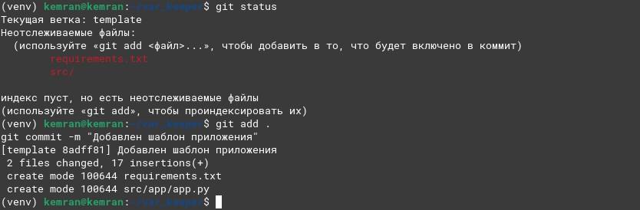

1. Обычно, параллельно с разработкой приложения разрабатываются и тесты, которые проверяют, что при добавлении нового функционала ничего не сломалось (регрессионное тестирование). Т.к. разработчик постоянно меняет код, то и тесты тоже должны запускаться постоянно. Следовательно они должны выполнятся максимально быстро, чтобы не тормозить процесс.

Быстро проверить всё приложение не получится, поэтому ограничиваются проверкой отдельных модулей (юнит тесты). В этой работе не будет модульных тестов, но мы будем делать вид, что они есть.

1. [template] В корне репозитория создайте папку "test" и в нём создайте файл "unit-tests.sh" со следующим содержимым:

echo "Unit Tests PASS"

Это обычный shell скрипт.

1. [template] Выполните: git add .

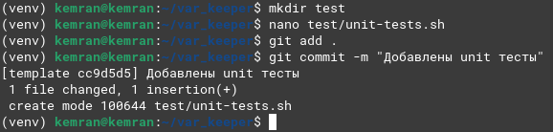git commit -m "Добавлены unit тесты"

1. Добавим workflow, который будет запускать эти тесты при каждом push. Если в качестве триггера указать просто push, то тесты будут запускаться при push в любую ветку в которую мы вольём нашу текущую, т.к. workflow попадёт и туда тоже. По итогу работы мы должны будем влить эту ветку в "dev", а "dev" рано или поздно вольётся в "main".

По причинам, которые будут понятны далее мы не хотим запускать тесты при push в "dev" и "main". Они должны запускаться только при push в ветки, в которых разрабатываются отдельные фичи (как наша). Поэтому в workflow исключим "dev" и "main".

1. [template] Т.к. каталог ".github/workflows/" мы создавали только в ветке "test", а затем её удалили, то на данный момент этих каталогов у нас нет. Создайте их.
2. [template] В ".github/workflows/" создайте файл: "unit_tests.yml" содержащий:

name: Unit Tests

run-name: Run Unit Tests on:

push:

branches-ignore:

* 'main'
* 'dev'

jobs:

unit_testing:

runs-on: ubuntu-latest steps:

* name: Run Unit Tests run: |

chmod +x ./test/unit-tests.sh

./test/unit-tests.sh shell: bash

Вертикальная черта после run указывает, что далее будет многострочный текстовый литерал, без неё, перевод строки был бы воспринят как конец значения и начало нового ключа. Параметр shell указывает какой программе следует отдать текст из раздела run. В

данном случае это терминал bash, но в принципе можно указать например интерпретатор python, в этом случае run должен содержать python скрипт.

Здесь chmod +x ./test/unit-tests.sh добавляет права на исполнение файлу ./test/unit-tests.sh (путь от корня репозитория). Следующая строка запускает файл как программу.



1. [template] Закоммитьте изменения и отправьте на GitHub. Ветка "template" новая, поэтому гиту нужно будет указать куда её отправлять.

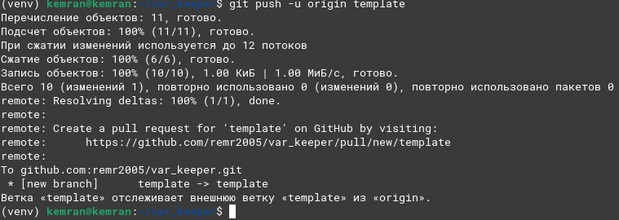

1. Перейдите на GitHub в раздел "Actions". Вы должны увидеть, что процесс завершился с ошибкой. Если вы посмотрите более подробную информацию по процессу, то вы поймёте, что проблема появились на этапе "Run Unit Tests" и в тексте ошибки сказано: "No such file or directory". Дело в том, что по умолчанию в рабочем каталоге виртуальной машины запущенной для выполнения workflow, ничего нет, в том числе и наших файлов из репозитория.

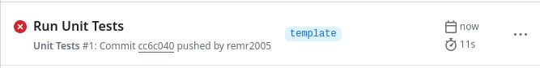

1. Чтобы скопировать файлы из репозитория в рабочий каталог виртуальной машины можно воспользоваться обычным способом (клонировать репозиторий командой git clone). Но GitHub предоставляет более удобный способ (заранее подготовленные действия Actions). В нашем случае перед шагом "Run Unit

Tests" нужно добавить дополнительный шаг (не забывайте про отступы):

- name: Checkout

uses: actions/checkout@v3

Здесь uses говорит, что этот шаг должен выполнить Action расположенный в репозитории actions/checkout (<https://github.com/actions/checkout>) и при этом использовать версию с тегом v3. Это действие без параметров, как раз и скопирует файлы из репозитория в рабочий каталог виртуальной машины. При желании можно указать какой коммит или ветку требуется копировать.

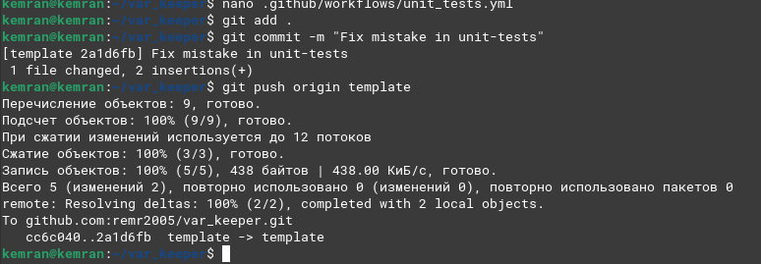

1. [template] Добавьте указанный выше шаг в "unit_tests.yml", сделайте новый коммит и push. Теперь если вы перейдёте в раздел "Actions", то обнаружите, что процесс завершился успешно и на шаге "Run Unit Tests" было выведено сообщение: "Unit Tests PASS".

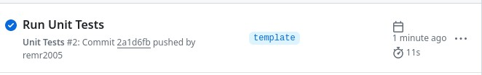

1. Теперь в процессе разработки по push в любую ветку кроме "dev" и "main" будут запускаться наши воображаемые unit тесты.
2. Будем считать, что мы закончили добавление новой фичи в проект и привели его в рабочее состояние. Следующим шагом должно быть отправка нашего кода в ветку "dev" (слияние веток). Но, как правило, только unit тестов не достаточно чтобы убедиться в полной работоспособности проекта, т.к. по отдельности модули могут работать, а в готовом приложении нет. Добавим интеграционный тест, который будет проверять

работоспособность приложения в целом.

На каком же этапе нужно выполнить этот тест? Очевидно, что после добавления кода из "template" в "dev" это делать уже поздно, т.к. сломанный код уже попал в ветку, следовательно нужно это сделать раньше. С другой стороны разворачивать окружение для интеграционного тестирования локально может быть очень сложно и не удобно, поэтому хотелось бы это сделать удалённо.

1. На GitHub (не в git) есть механизм который называется pull request. Если по простому, то он состоит из 2х шагов:
   * push того, что получилось после слияния в "dev". Этот шаг не выполнится, пока пользователь не разрешит.
   * pull из ветки в которую хотим влиться в ветку которую хотим влить. То есть как бы обратный шаг. Мы берём все изменения из "dev" и вливаем их в "template".

Результат будет именно тот, что мы хотели изначально, т.е. наш кода из "template" попадёт в "dev", но благодаря первому шагу мы ***заранее*** получим слитое состояние веток "template" и "dev", которое и сможем протестировать перед тем как разрешить второй шаг.

1. [template] В каталоге ".github/workflows/" создайте файл "pull-request-to-dev.yml" содержащий:

name: Pull Request To Dev run-name: Run Integration Tests on:

pull_request: branches:

* 'dev'

jobs:

integration_testing: runs-on: ubuntu-latest steps:

* name: Checkout

uses: actions/checkout@v3

* name: Install requirements

run: pip install -r requirements.txt

* name: Run app

run: python3 ./src/app/app.py &

* name: Test GET-request run: |

ANSW=$(curl http://127.0.0.1:5000/)

if [ "$ANSW" != "Hello, World!" ]; then exit 1

else

echo "Integration Test PASS" fi

В этом рабочем процессе мы устанавливаем все необходимые для работы приложения "app.py" зависимости из файла "requirements.txt". На шаге "Run app" запускаем приложение и на шаге "Test GET-request" выполняем shell скрипт, который обращается к нашему

приложению curl http://127.0.0.1:5000/ и сохраняет результат работы в переменную ANSW, затем значение ANSW сравнивается с текстом "Hello, World!" и в случае неравенства скрипт завершается с ненулевым кодом (т.е. ошибка). Если значения совпадают, пишем "Integration Test PASS".

В качестве триггера для процесса выбираем pull_request. Здесь ограничим только

pull_request в "dev", т.к. для ветки main будут свой workflow.

1. [template] Закоммитьте и отправьте на GitHub изменения.

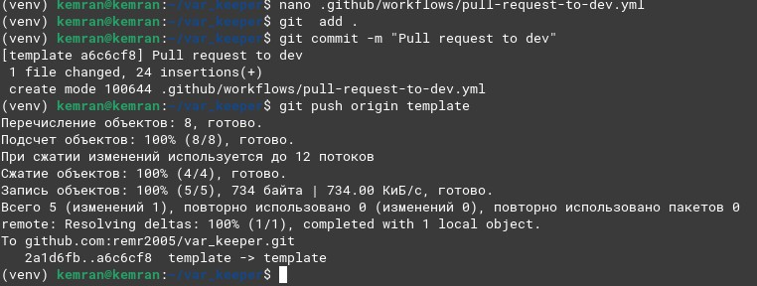

1. [template] Прежде, чем создать pull request мы должны отправить ветку "dev" на GitHub, т.к. она пока существует только в локальном репозитории. Как обычно выполните команду git push -u origin dev чтобы гит отправил и запомнил куда отправлять коммиты в будущем. Переходить в ветку "dev" не обязательно.

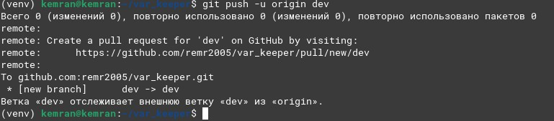

1. Откройте репозиторий на GitHub и в разделе "Pull requests" нажмите кнопку "New pull request":
2. Выберите для слияния ветки "dev" и "template" и нажмите "Create pull request":
3. Укажите название pull request-a и нажмите "Create pull request":
4. Теперь pull request создан и под списком коммитов можно увидеть выполненные workflow. Если хоть один из них не закончится успешно pull request нельзя будет завершить. Нажмите на Details возле workflow "Pull Request To Dev" и проверьте, что на шаге "Test GET-request" было выведено сообщение "Integration Test PASS":

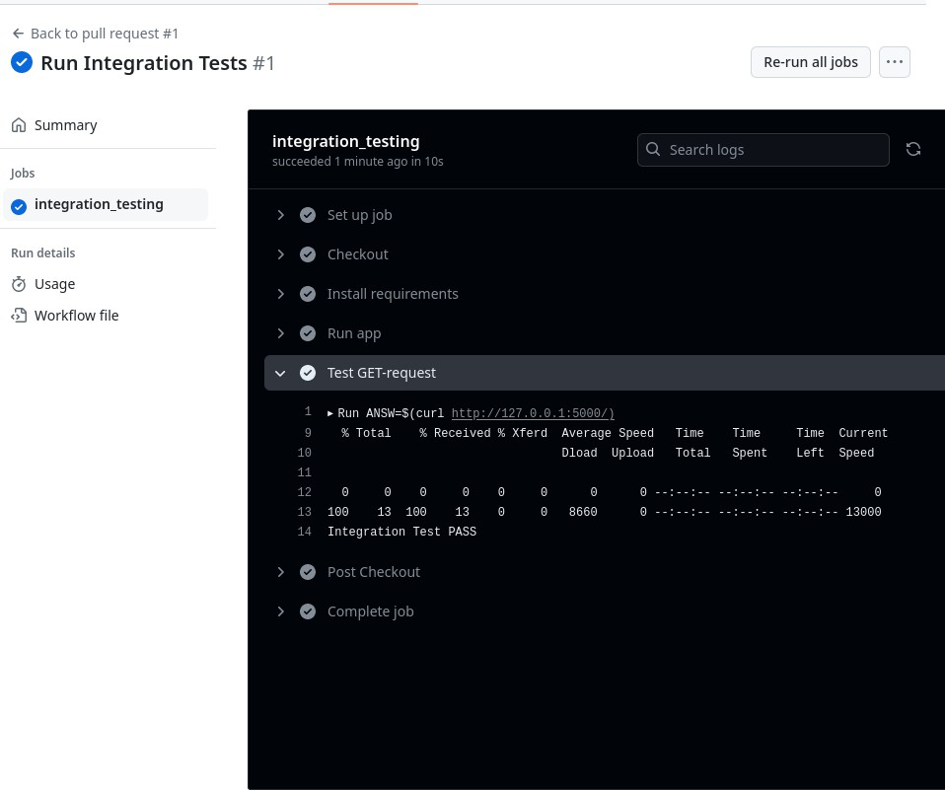

1. Чтобы завершить pull request нужно выбрать один из вариантов слияния веток. Обычно стараются выбирать Rebase, чтобы история разработки была линейная. Но мы выберем первый вариант, чтобы посмотреть что получится. Нажмите "Merge pull request", а затем подтвердите действие:
2. Ветка "template" выполнила свою роль и больше не нужна. Удалите её. При этом коммиты, которые были в этой ветке не удалятся сборщиком мусора git
3. [template -> dev] Теперь на GitHub присутствуют коммиты, которых нет у нас в локальном репозитории (коммит слияния). Если мы сейчас продолжим разработку, то в дальнейшем

возникнут проблемы при отправке коммитов на GitHub. Чтобы этого избежать, в терминале, перейдите на ветку "dev" и скачайте изменения в локальный репозиторий: git pull.

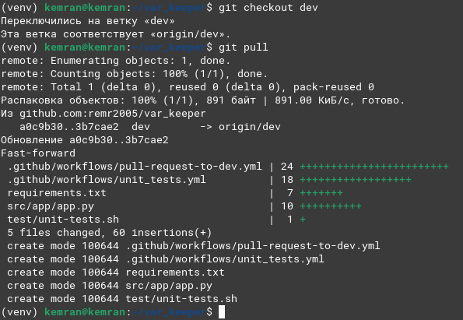

1. [dev] Удалите локальную ветку "template" и с GitHub тоже:

git branch -d template

git push origin -d template

Обратите внимание, что теперь мы используем не усиленную -d.

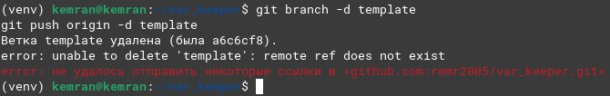

1. [dev] Посмотрите историю репозитория при помощи команды: git log --oneline --graph. Как видно, в истории присутствует "петля", которая появилась в результате добавления merge- коммита. Чтобы предотвратить появление таких петель и используется стратегия "Rebase and merge":

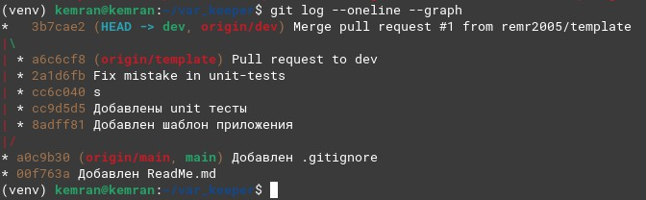

1. Т.к. в ветку "dev" попадает только полностью рабочая версия приложения, почти готовая к релизу, хотелось бы иметь возможность "пощупать" его в виде собранного приложения (stage версия). Для этого запакуем его в docker контейнер и отправим в специальный репозиторий, из которого, можно будет получить контейнер с приложением обычным образом.
2. [dev -> docker] Новый функционал будем добавлять в отдельной ветке. Для этого создайте и прейдите в ветку "docker".
3. [docker] Обновление stage версии будем выполнять автоматически, каждый раз, когда будет обновятся ветка "dev" (т.е. по push в неё). Для этого в каталоге ".github/workflows/" создайте файл "staging.yml" содержащий:

name: Push Stage version to DockerHub on:

push:

branches:

- 'dev'

jobs:

build:

runs-on: ubuntu-latest steps:

* name: Checkout repository uses: actions/checkout@v3
* name: Cut commit sha id: cut

run: echo "sha_short=${GITHUB_SHA::7}" >> $GITHUB_OUTPUT

# Login against a Docker registry

# https://github.com/docker/login-action

* name: Log into DockerHUB

uses: docker/login-action@28218f9b04b4f3f62068d7b6ce6ca5b26e35336c with:

username: ${{ secrets.DOCHUB_USERNAME }} password: ${{ secrets.DOCHUB_TOKEN }}

* name: Setup Docker buildx uses: docker/setup-buildx-

action@79abd3f86f79a9d68a23c75a09a9a85889262adf

# Build and push Docker image with Buildx

# https://github.com/docker/build-push-action

* name: Build and push Docker image id: build-and-push

uses: docker/build-push-action@ac9327eae2b366085ac7f6a2d02df8aa8ead720a with:

context: .

file: ./docker/Dockerfile push: true

tags: ${{ vars.DOCHUB_USERNAME }}/var_keeper:$

{{ steps.cut.outputs.sha_short }}

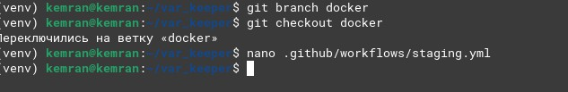

Здесь используется 4 действия actions/checkout - чтобы получить содержимое репозитория в рабочий каталог виртуальной машины; docker/login-action - чтобы залогиниться на DockerHUB; docker/setup-buildx-action - настройка "buildx" - плагина Docker CLI для расширенных возможностей сборки с помощью BuildKit; docker/build-push-action - сборка и отправка образа в репозиторий DockerHUB. После символа @ указаны sha коммитов или тег коммита.

Для того, чтобы этот workflow отработал корректно нужно:

* Создать Dockerfile, на основании которого будет собираться образ. В нашем workflow указано, что Dockerfile лежит в каталоге "docker", который расположен в корне репозитория.
* Добавить логин и пароль от аккаунта DockerHub в раздел [секретов GitHub](https://docs.github.com/ru/actions/security-guides/encrypted-secrets) [репозитория](https://docs.github.com/ru/actions/security-guides/encrypted-secrets). Имя пользователя должно быть сохранено под именем DOCHUB_USERNAME, пароль под именем DOCHUB_TOKEN.
* Добавить в раздел [переменных GitHub репозитория](https://docs.github.com/en/actions/learn-github-actions/variables#creating-configuration-variables-for-a-repository) переменную DOCHUB_USERNAME с именем пользователя DockerHub. Эта переменная должна совпадать с одноимённым секретом. Такое дублирование нужно, т.к. GitHub заменяет значения секретов на звёздочки, при попытке преобразовать их в текст, а для указания полного имени Docker образа нам нужно имя пользователя. В принципе для имени пользователя можно ограничится только переменной и не создавать для него секрет.

1. [docker] Закоммитьте созданный workflow, но пока не отправляйте на GitHub.
2. [docker] Добавим Dockerfile. Для этого в корне репозитория создайте каталог "docker" и в нём создайте файл с именем "Dockerfile" содержащий (версию python укажите свою):

FROM python:3.10.6-alpine WORKDIR /app

COPY requirements.txt /app COPY /src/app /app

RUN pip install -r requirements.txt

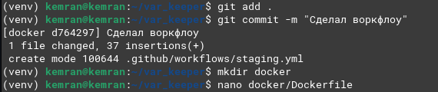ENTRYPOINT [ "python" ] CMD [ "app.py" ]

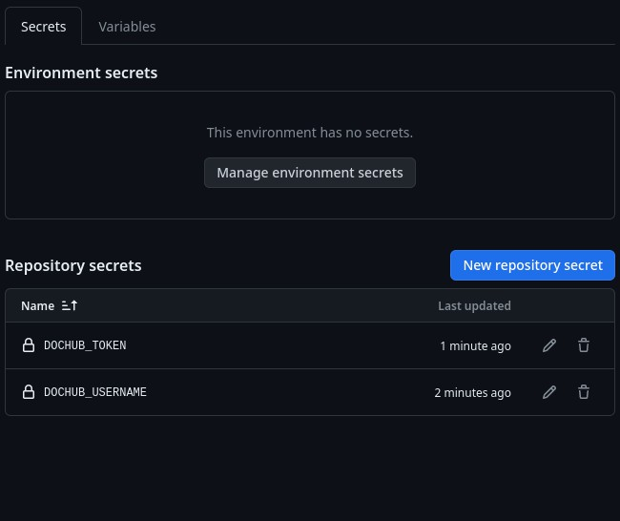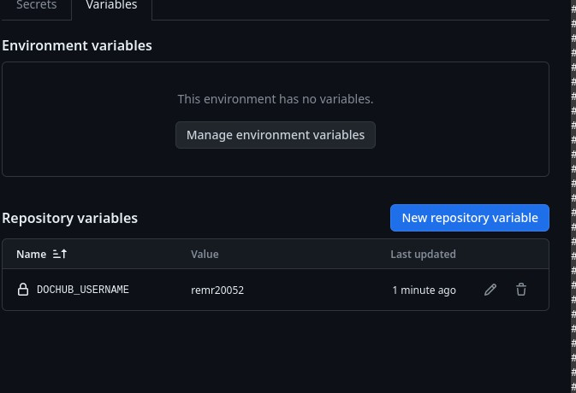





Это





почти тот же Dockerfile, который мы использовали ранее. Отличия только в команде COPY. Здесь, мы копируем "requirement.txt" из корня репозитория в каталог "/app" в контейнере, а затем копируем содержимое каталога "/src/app" из репозитория тоже в "/app" в контейнере.

1. [docker] Закоммитьте Dockerfile. На GitHub пока не отправляем.

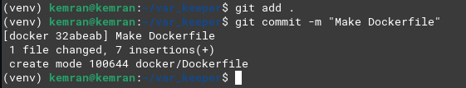

1. Откройте репозиторий на GitHub и в его настройках добавьте в раздел [секретов](https://docs.github.com/ru/actions/security-guides/encrypted-secrets) (secrets) переменную DOCHUB_USERNAME - имя пользователя от аккаунта DockerHub и DOCHUB_TOKEN - пароль от него. Там же, но на соседней вкладке (variables) добавьте переменную DOCHUB_USERNAME с именем пользователя DockerHub.

Здесь мы используем в качестве репозитория для контейнера - DockerHub, но GitHub так же позволяет хранить Docker образы в своём реестре пакетов на [ghcr.io](https://ghcr.io/) (подробнее в [документации](https://docs.github.com/ru/packages/working-with-a-github-packages-registry/working-with-the-container-registry)).

1. [docker] Теперь можно отправить все созданные коммиты на GitHub.

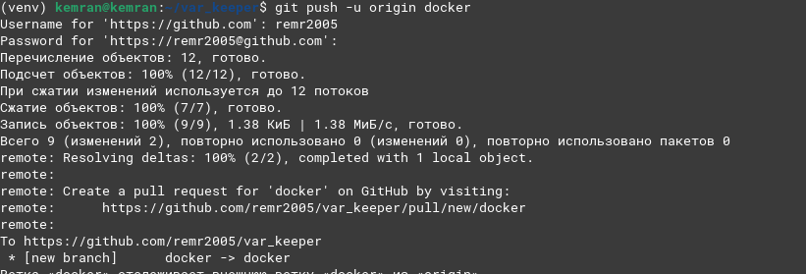

1. Создайте pull request и для слияния выберете ветки "dev" и "docker". Убедитесь, что тесты проходят успешно и завершите слияние. Удалите ветку "docker" из репозитория на GitHub.
2. Перейдите в раздел "Actions" и убедитесь, что последний workflow выполнился успешно (это тот который собирает и отправляет контейнер на DokcerHub). Затем перейдите в свой

репозиторий на DockerHub и убедитесь, что в списке тегов появился новый образ.

1. Проверьте работоспособность образа запустив его при помощи docker (не забудьте пробросить порт).
2. [docker -> dev] В терминале перейдите в ветку "dev" и заберите изменения с GitHub в локальный репозиторий: git pull, затем удалите локальную ветку "docker".

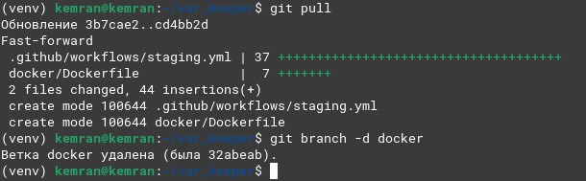

1. Для того, чтобы быстро получать информацию о состоянии последней stage версии и о коммите для которого построена эта версия добавим в "ReadMe.md" бейдж. По сути бейдж - это просто изображение, которое отображает некоторую информацию и автоматически изменяется, при изменении этой информации.

Бедж можно добавить 3 способами:

* + Используя встроенные средства GitHub. Довольно ограниченный метод, позволяет создавать [бейджи статуса](https://docs.github.com/en/actions/monitoring-and-troubleshooting-workflows/adding-a-workflow-status-badge) показывающие успешность его выполнения указанного workflow.
  + Используя внешние сервисы генерирующие изображения. Очень хороший вариант [shields.io](https://shields.io/). Данный сервис содержит кучу заготовок, которые можно настраивать по своему желанию.
  + Использовать просто статическую картинку.

1. Для начала добавим бейдж отображающий статус процесса сборки и отправки образа на DockerHub. Файл описывающий соответствующий workflow называется у нас "staging.yml". Бейдж можно получить по ссылке в формате:

https://github.com/<OWNER>/<REPOSITORY>/actions/workflows/<WORKFLOW_FILE>/badge. svg

<OWNER> - это имя владельца репозитория; <REPOSITORY> - это название репозитория;

<WORKFLOW_FILE> - это название файла рабочего процесса (с расширением!). В нашем случае staging.yml. Регистр букв - важен!

Второй вариант получения этого бейджа - через веб-интерфейс GitHub. Для этого в разделе Actions выберите интересующий workflow и затем в выпадающем меню "Create status badge":

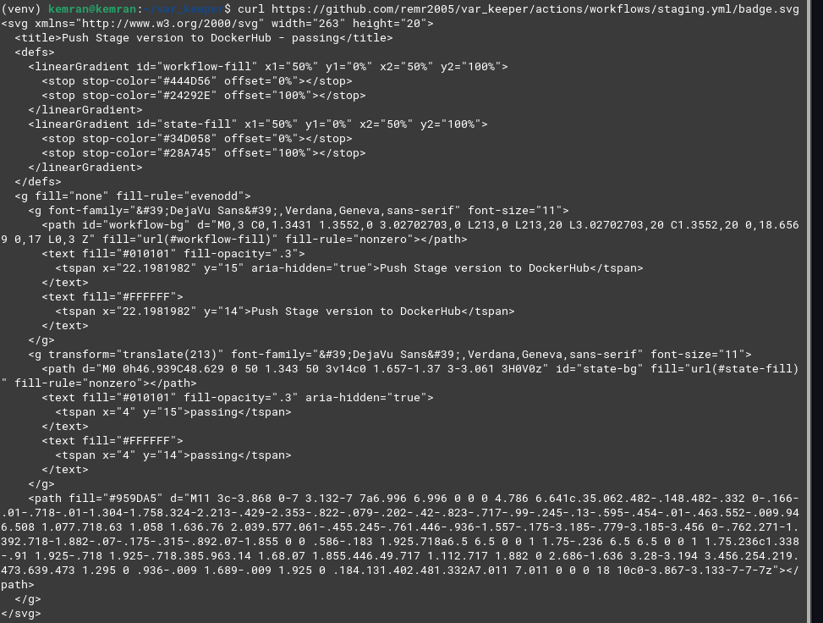

1. [dev] По правилам, для добавления каждого **нового функционала** мы должны создать **новую ветку**, но для уменьшения размера работы выполним следующие несколько шагов сразу в ветке "dev".

Разместим бейдж на главной странице нашего репозитория. Для этого откройте "ReadMe.md" и добавьте после заготовка ссылку на бейдж. Чтобы бейдж отображался как картинка можно воспользоваться как синтаксисом [html](http://htmlbook.ru/html/img/), так и [Markdown](https://docs.github.com/en/get-started/writing-on-github/getting-started-with-writing-and-formatting-on-github/basic-writing-and-formatting-syntax#images) В моём случае файл будет выглядеть так:

# Var_keeper

![]

(https://github.com/VladimirChabanov/var_keeper/actions/workflows/ staging.yml/badge.svg)

Приложение позволяет сохранить переменную и затем прочитать её значение при помощи http запроса.

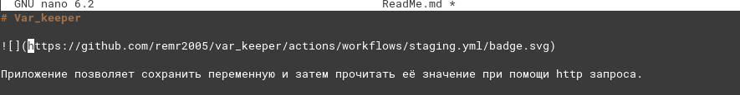

1. Второй бейдж добавим при помощи сервиса [shields.io](https://shields.io/). Перейдите по ссылке и введите в строке поиска: "docker". В списке выберите пункт "Docker Image Version". В форме справой стороны щёлкните по пункту "Show optional parameters" и заполните поля: user repo sort и label. user - логин на DockerHub; repo = var_keeper; sort = date; label = build for commit. Остальное можете заполнить по желанию. Внизу страницы щелкните по кнопке "Copy", чтобы получить просто ссылку на изображение или стразу выберите в каком виде хотите её получить (HTML, markdown).

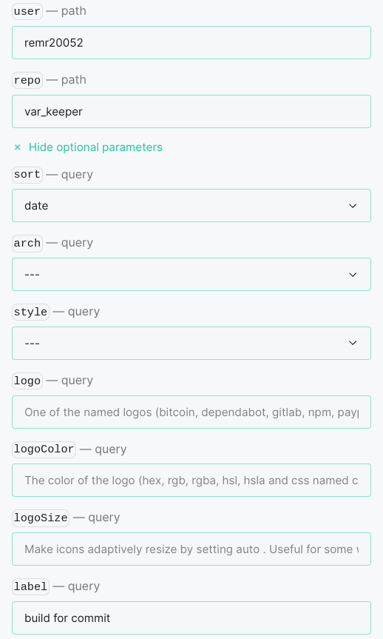

1. [dev] Добавьте бейдж в ReadMe.md через пробел после первого. В моём случае файл будет выглядеть так:

# Var_keeper

![]

(https://github.com/VladimirChabanov/var_keeper/actions/workflows/ staging.yml/badge.svg) ![] (https://img.shields.io/docker/v/vladimirchabanov/var_keeper? label=build%20for%20commit&sort=date)



Приложение позволяет сохранить переменную и затем прочитать её значение при помощи http запроса.

1. [dev] Закоммитьте изменения, отправьте на GitHub и убедитесь, что бейджи отображаются нормально. Не забудьте выбрать ветку "dev" в интерфейсе GitHub, т.к. пока что "ReadMe.md" изменён только в ней.

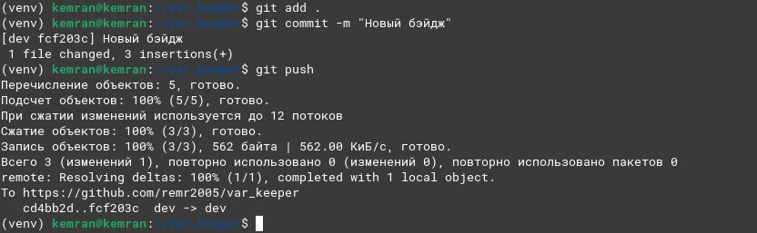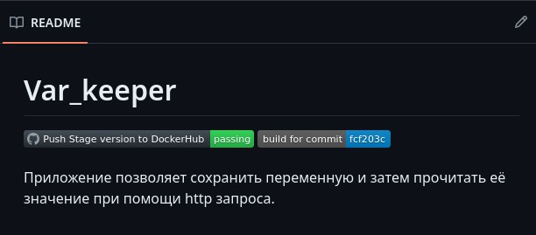

1. Осталось настроить последний шаг, слияние "dev" и "main", но перед этим добавим ещё одну имитацию наличия тестов. Будем считать, что перед вливанием в ветку "main" мы хотим протестировать код максимально полно, пусть это и займёт

много времени. Для этого, помимо обычных тестов, мы хотим запустим все остальные.

1. [dev] В каталоге "test" создайте файл "all-mega-hard- tests.sh" со следующим содержимым:



1. [dev] Коммит.

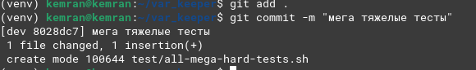

1. [dev] Слияние "dev" и "main" тоже будем выполнять через pull request, в процессе которого будем запускать все тесты, которые у нас есть. Для этого в каталоге ".github/workflows/" создайте файл "pull-request-to-main.yml" содержащий:

name: Pull Request To Main run-name: Run All Tests on:

pull_request: branches:

- 'main'

jobs:

unit_testing:

runs-on: ubuntu-latest steps:

* name: Checkout

uses: actions/checkout@v3

* name: Run Unit Tests run: |

chmod +x ./test/unit-tests.sh

./test/unit-tests.sh

integration_testing: needs: unit_testing

runs-on: ubuntu-latest steps:

* name: Checkout

uses: actions/checkout@v3

* name: Install requirements

run: pip install -r requirements.txt

* name: Run app

run: python3 ./src/app/app.py &

* name: Test GET-request run: |

ANSW=$(curl http://127.0.0.1:5000/)

if [ "$ANSW" != "Hello, World!" ]; then exit 1

else

echo "Integration Test PASS" fi

mega_hard_testing:

needs: [unit_testing, integration_testing] runs-on: ubuntu-latest

steps:

* name: Checkout

uses: actions/checkout@v3

* name: Run Mega Hard Tests run: |

chmod +x ./test/all-mega-hard-tests.sh

./test/all-mega-hard-tests.sh

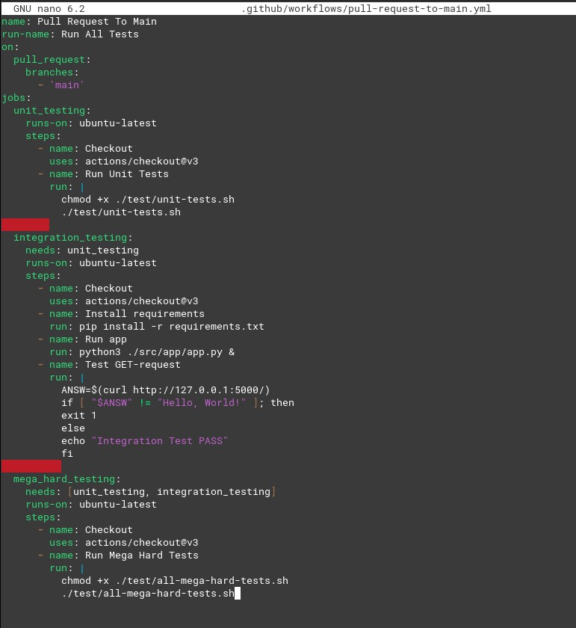

1. [dev] Коммит и пуш на GitHub.

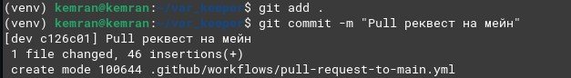

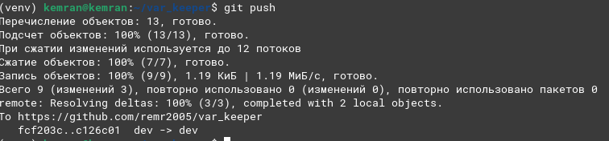

1. Перейдите на GitHub и выполните pull request. В настройках выберите для слияния ветки "main" и "dev".

Под списком коммитов вы должны увидеть, что были запущены unit, intergation и mega hard тесты (возможно придётся подождать несколько секунд пока они запустятся). Завершите слияние.

1. Перейдите в раздел "Actions" и в запущенных workflows выберите последний (Run All Tests). Вы увидите, что job "unit_testing", "integration_testing" и "mega_hard_testing" объединены в цепочку.

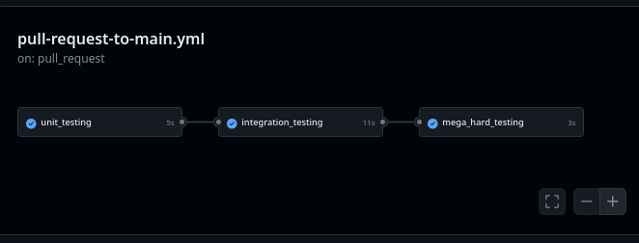

1. Откройте репозиторий GitHub, выберите ветку "main" и убедитесь, что "ReadMe.md" соответствует тому, что было в ветке "dev" до слияния.
2. [dev -> main] Перед тем, как продолжить не забудьте забрать все изменения с GitHub в локальный репозиторий (git pull в ветке "main").

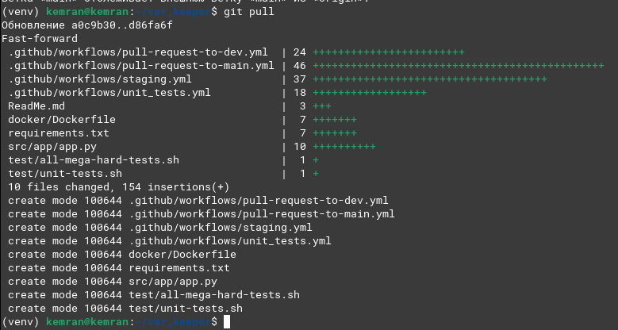

1. Чтобы проверить, что всё работает правильно, модифицируем проект.
2. [main -> dev] Для начала перейдите в "dev" и создайте новую ветку с именем "add_data_base". Все новые ветки должны создаваться от "dev"!



1. [dev -> add_data_base] Перейдите в ветку "add_data_base". Тут будем вести разработку.



1. Модифицируйте код приложения "app.py" (src/app/) следующим образом:

from flask import Flask, request from getpass import getpass

from mysql.connector import connect, Error

connection = None

def init_db():

global connection try:

print('Connection to db:', end='')

connection = connect(host='db', user='root', password='123')

print('ОК')

print('Create db:', end='')

create_db_query = "CREATE DATABASE IF NOT EXISTS vars" with connection.cursor() as cursor:

cursor.execute(create_db_query) print('ОК')

print('Change db:', end='') use_db_query = "USE vars"

with connection.cursor() as cursor: cursor.execute(use_db_query)

print('ОК')

print('Create table:', end='') create_table_query = """

CREATE TABLE IF NOT EXISTS vars(

id INT AUTO_INCREMENT PRIMARY KEY, name VARCHAR(100),

value VARCHAR(100),

UNIQUE (name)

) """

with connection.cursor() as cursor: cursor.execute(create_table_query) connection.commit()

print('ОК')

except Error as e: print('Failure', e)

app = Flask( name )

@app.route('/var/<var_name>', methods=['GET']) def get(var_name):

select_query = f""" SELECT value FROM vars WHERE name = '{var_name}' """

print("Select query:", select_query) with connection.cursor() as cursor:

cursor.execute(select_query) return cursor.fetchall()[0][0]

@app.route('/var/<var_name>', methods=['POST']) def set(var_name):

value = request.form.get("value") insert_query = f"""

INSERT INTO vars (name, value) VALUES ('{var_name}', '{value}')

ON DUPLICATE KEY UPDATE value='{value}' """

print("Insert query:", insert_query) with connection.cursor() as cursor:

cursor.execute(insert_query) connection.commit()

return 'OK'

if name == " main ": init_db()

app.run(debug=True, host='0.0.0.0')

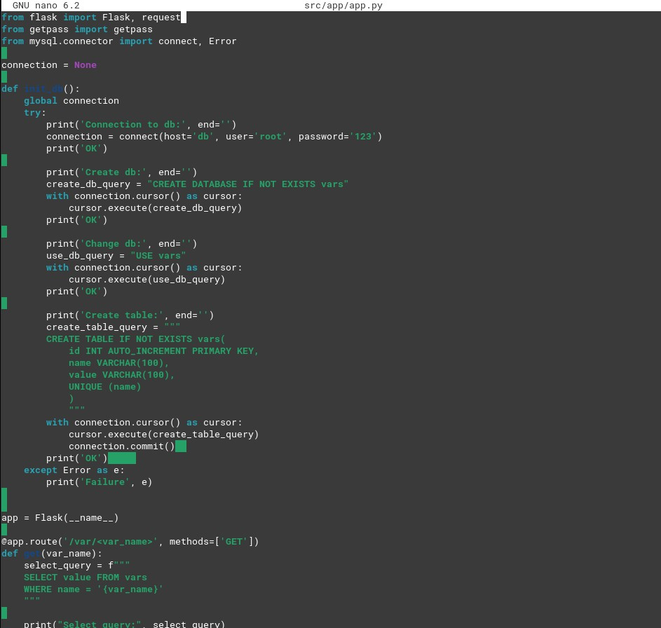

1. [add_data_base] Коммит.

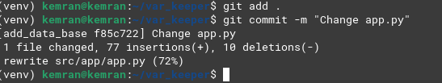

1. [add_data_base] Приложение теперь взаимодействует с базой данных mysql и для его работы нужно установить дополнительный пакет: mysql-connector-python.

Если вы уже деактивировали виртуальное окружение "venv", активируйте его снова, затем установите требуемый пакет: pip install mysql-connector-python и обновите "requirements.txt": pip freeze > requirements.txt

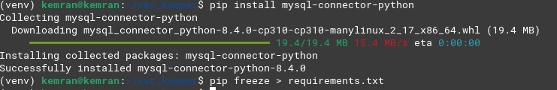

1. [add_data_base] Коммит.

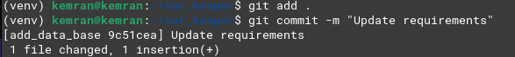

1. [add_data_base] Т.к. приложение изменилось и следовательно оно уже не будет проходить intergation тест. Поправим и его. Модифицируйте "pull-request-to-dev.yml" (.github/workflows/) следующим образом:

name: Pull Request To Dev

run-name: Run Integration Tests on:

pull_request: branches:

- 'dev'

jobs:

integration_testing: runs-on: ubuntu-latest

container: python:3.10.9-slim services:

db:

image: mysql env:

MYSQL_ROOT_PASSWORD: 123

options: >-

--health-cmd "mysqladmin ping"

--health-interval 10s

--health-timeout 5s

--health-retries 5

steps:

* name: Checkout

uses: actions/checkout@v3

* name: Install requirements

run: pip install -r requirements.txt

* name: Run app

run: python3 ./src/app/app.py &

* name: Install curl

run: apt-get -y update; apt-get -y install curl

* name: Set variable a in 123

run: curl -X POST -F 'value=123' http://localhost:5000/var/a

* name: Test getting the value of a variable run: |

VALUE=$(curl http://localhost:5000/var/a) if [ "$VALUE" != "123" ]; then

exit 1 else

echo "Integration Test PASS" fi

Здесь весь job "integration_testing" запускается в docker контейнере "python:3.10.9-slim" (раздел container). До этого момента все workflow выполнялись на самой виртуальной машине, без контейнеризации. Кроме того, перед тем, как начнут выполнятся действия указанные в разделе steps будет запущен docker контейнер с базой данных "mysql" (раздел services). Гарантируется, что все сервисы будут запущены до того, как начнётся исполнения job-а. Но запуск сервиса - это просто факт старта его docker контейнера, поэтому в разделе options сервиса db указан набор дополнительных команд (health check), которые пингуют готовность базы данных с заданным интервалом. Без этих команд исполнение steps может начаться раньше, чем база данных будет готова принять подключение.

По умолчанию все контейнеры запущенные в job подключены к одной сети, поэтому нет необходимости пробрасывать порты. Если бы мы не поместили весь job в docker контейнер, пришлось бы пробросить порт базы данных и менять в скрипте "app.py" connect(host='db', user='root', password='123') на connect(host='localhost', user='root', password='123').

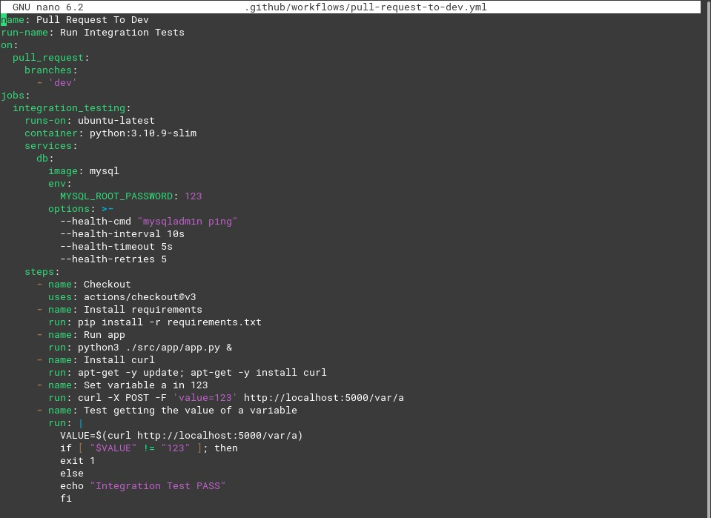

1. [add_data_base] Коммит.

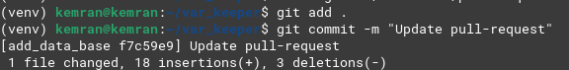

1. [add_data_base] Данный тест у нас присутствует и в файле "pull-request-to-main.yml". Замените в нём содержимое job-a "integration_testing" на новое (из файла выше).

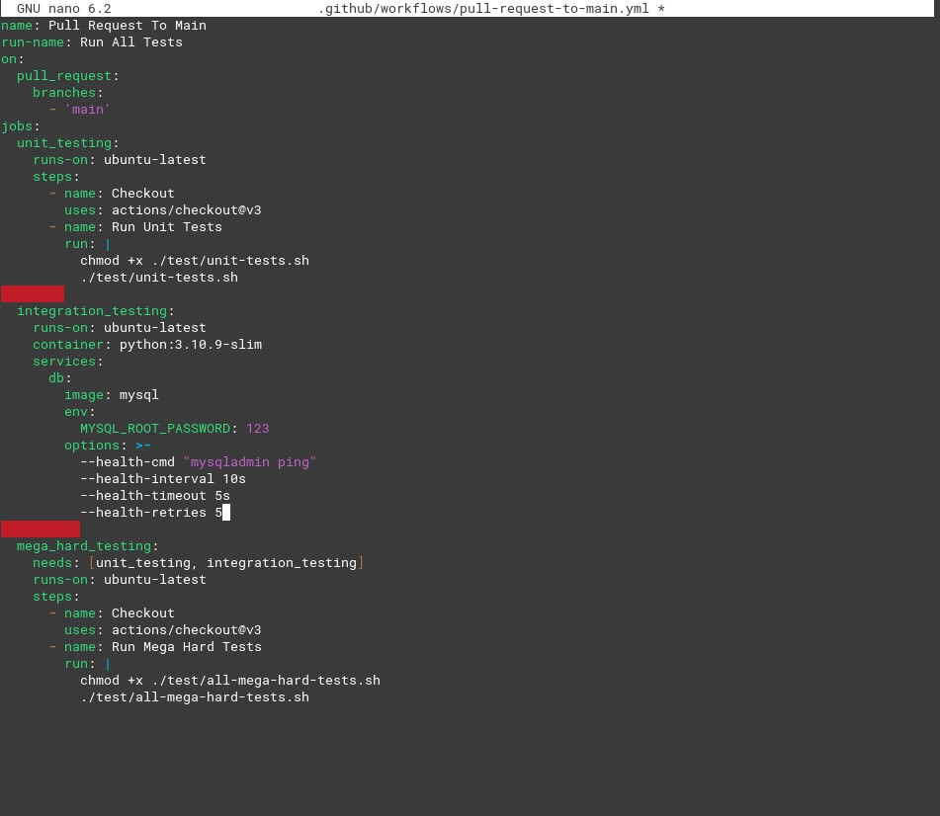

1. [add_data_base] Коммит и пуш на GitHub.

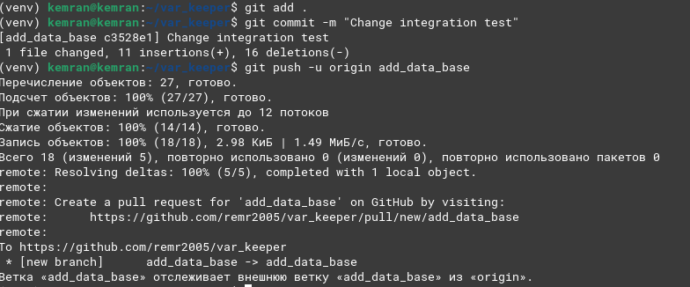

1. Перейдите на GitHub и выполните pull request. В настройках выберите для слияния ветки "dev" и "add_data_base". Дождитесь, пока все тесты выполнятся (успешно!) и подтвердите слияние. После слияния удалите ветку add_data_base.
2. Выполните pull request. В настройках выберите для слияния ветки "main" и "dev". Дождитесь, пока все тесты выполнятся (успешно!) и подтвердите слияние.
3. [add_data_base -> main] Перейдите в ветку "main" и заберите с GitHub изменения в локальный репозиторий.

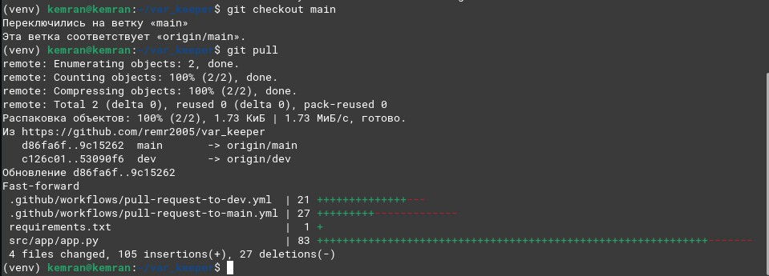

1. [main -> dev] Перейдите в ветку "dev" и заберите с GitHub изменения в локальный репозиторий.

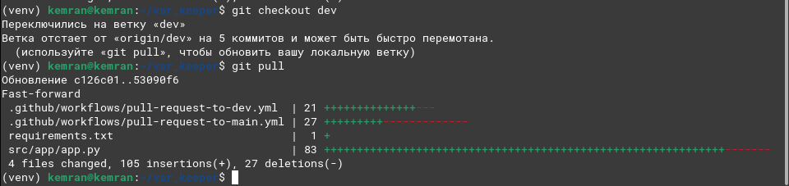

1. [dev] Удалите ветку "add_data_base", а затем посмотрите историю репозитория: git log --oneline —graph.



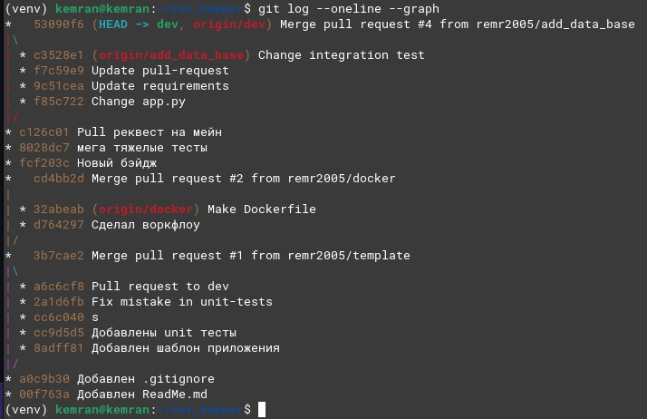

**Часть II:** [GitLab CI/C](https://github.com/VladimirChabanov/MPT_2023/blob/main/02_practice/task_04_subtasks/task_04.2.md)D

# Ответы на вопросы.

**1 События триггеры для рабочего процесса**:

* + push: Каждый раз, когда кто-то делает push в репозиторий.
  + pull_request: При создании, изменении или закрытии pull request.
  + schedule: Запуск работы по расписанию, используя cron синтаксис.
  + workflow_dispatch: Ручной запуск работы из GitHub.

Эти события указываются в разделе on в файле .yml рабочего процесса.

## Хранение секретной информации:

Секреты следует хранить в разделе **Secrets** настроек репозитория на GitHub. Они безопасны, так как зашифрованы и доступны в рабочих процессах через переменные окружения.

## Получение почты владельца репозитория:

Да, можно получить почту владельца репозитория во время выполнения рабочего процесса, используя GitHub API для получения данных пользователя.

## Спецификация виртуальных машин:

* + **Windows**: 2 ядра CPU, 7 ГБ RAM, 14 ГБ SSD диска.
  + **Linux**: 2 ядра CPU, 7 ГБ RAM, 14 ГБ SSD диска.

Эти характеристики могут быть обновлены, поэтому рекомендуется проверять актуальную документацию GitHub.

## Список установленного ПО:

Список установленного ПО на виртуальные машины можно найти в официальной документации GitHub Actions, в разделе "Software installed on GitHub-hosted runners".

# Вывод:

Я ознакомитлся с базовыми возможностями утилиты git, сервисов GitHub, GitLab и возможностей CI/CD, которые они предоставляют.